Муниципальное автономное дошкольное образовательное учреждение
"Детский сад "Росинка" п.Пионерский"

Дидактическая игра «Математические пальчики»

Чараева Елена Алексеевна
Воспитатель

пгт.Пионерский, 2023 год
Аннотация

«Без игры нет, и не может быть полноценного умственного развития. Игра - это огромное светлое окно, через которое в духовный мир ребёнка выливается живительный поток представлений, понятий. Игра – это искра, зажигающая огонёк пытливости и любознательности».
В. А. Сухомлинский

Обучение счёту входит в систему работы с дошкольниками в детском саду. Однако возрастные особенности детей требуют тщательной подготовки наглядных пособий. Важная роль отводится именно счётному материалу.
Предлагаю вашему вниманию дидактическую игру для детей старшего дошкольного возраста «Математические пальчики», в котором собраны игры для развития математических способностей. Дидактическая игра включает в себя набор игр, изготовленных своими руками из подручных средств.
Данная игра будет полезна детям старшего возраста. Игры, можно проводить на занятиях, а также в свободное от занятий время, а также со всеми детьми и с небольшими подгруппами.

Содержание

Аннотация …………………………………………………….. 2
Введение ……………………………………………………… 4
Основная часть ……………………………………………….. 6
Заключение …………………………………………………… 8
Список использованных источников ………………………. 9
Приложение …………………………………………….…….. 10

Введение

Знакомство с миром математики начинается в дошкольном возрасте. Дети с интересом и желанием знакомятся с цифрами, учатся ими оперировать, сравнивают предметы по величине, ширине, длине, а также изучают разные геометрические фигуры и осваивают навык ориентировки в пространстве и во времени. Математика дает большие возможности для развития мышления, логики и внимания, воображения.
Игра – это не только удовольствие и радость для ребенка, но еще и с ее помощью можно развивать внимание, память, мышление, воображение малыша. Играя, ребенок может приобретать новые знания, навыки, умения, а также развивать способности, подчас не догадываясь об этом. При этом нужно помнить, что основная задача дошкольной подготовки – это создание каждому ребенку оптимальных условий для максимального развития его индивидуальных данных с учетом возраста. Целевые ориентиры дошкольного образования, согласно ФГОС ДО диктуют ряд достаточно серьезных требований к познавательному развитию дошкольников, частью которого является математическое развитие детей. В связи с этим меня заинтересовала проблема: использование игровых форм обучения при формировании элементарных математических представлений у дошкольников, направленных на повышение качества математической подготовленности к школе.
Для успешного овладения знаниями по разделам формированию элементарных математических представлений у детей большая роль отводится дидактическим играм. Каждая из игр решает конкретную задачу совершенствования математических (количественных, пространственных, временных) представлений детей.
Игра – это ведущий вид деятельности детей, но только в игре ребенок ненавязчиво усваивает и успешно закрепляет свои знания.
Наглядный счётный материал — это комплексное дидактическое средство, направленное на формирование элементарных представлений о счёте в рамках обучения.
Цель - это развитие познавательных и творческих способностей детей, а также систематизация знаний по математике у детей старшего дошкольного возраста в процессе игровой деятельности.
Задачи:
Образовательные:
-стимулировать развитие самостоятельной познавательной, мыслительной активности каждого ребёнка;
-продолжать учить считать от 1 до 20.
-учить порядковому (прямому, обратному) счёту в пределах 20;
-закреплять представление о составе числа;
-учить устанавливать равенство и неравенство групп предметов;
-закреплять навыки счета, соотнесение цифры количеству предметов;
-обогащать словарный запас.

Развивающие:
-развивать саморегуляцию и самоконтроль;
-развивать логическое мышление, память, творческое воображение, внимание, речь, мелкую моторику рук.

Воспитательные:
-развивать требовательности к себе;
-развивать бережное отношение к игровому материалу.

Образовательная область: познавательное развитие.
Дидактическая игра рассчитана на старший дошкольный возраст (5-7 лет).
Данную игру можно использовать как в организованной, так и в самостоятельной деятельности детей, а также с небольшой подгруппой детей и индивидуально.
Необходимый материал и оборудование, для изготовления данной игры:
- планшет сделан из жесткого фетра;
- снизу и сбоку приклеены липучки;
- цифры и знаки (-, =, +, <, >) сделаны из фетра;
- приклеены ручки, сделанные из фетра;
- морковь, вырезана из жесткого фетра для математического счета;
- кубик.

Основная часть

Дидактическая игра «Математические пальчики»

Вариант № 1. Изучение цифр.

Первый способ.
Необходимо объяснить детям, что цифра обозначает количество чего-либо.
Пример, воспитатель показывает цифру 5. Дети, загибают соответствующее этой цифре количество пальцев на фетровой ладошке (Приложение 1).

Второй способ.
Взрослый называет цифру и предлагает ребёнку показать на игровом планшете. Пример, воспитатель называет цифру 6, и ребенок должен показать на игровом планшете цифру 6 (Приложение 2).

Вариант № 2. Порядковый и обратный счёт.

Первый способ.
Воспитатель предлагает детям пересчитать пальчики на фетровых ладошках. Дети считают пальчики на обеих руках, загибая их по одному. Пример, предложить одному ребенку загнуть пальчики слева направо. Другого ребенка попросить посчитать пальчики справа налево. Подвести детей к выводу, что с какой бы стороны не начинать отсчёт, пальчиков всё равно будет десять (Приложение 3).

Второй способ.
Обратный счет тоже прекрасно реализуется с применением этих ладошек. Этот вид счета можно изучать через космос. Пример, отправить ракету в космос, непременно озвучивая: десять, девять… Поехали! Или двадцать…. Девятнадцать…. Поехали! (Приложение 4).

Вариант № 3. Определяем «соседей» числа.

Первый способ.
Воспитатель показывает цифру 3 и спрашивает: «Какие «соседи» у числа 3?». Ребенок называет «соседей» числа 3, загибает соответствующие пальчики на игровом планшете нужно прилепить «соседей» числа (Приложение 5).

Вариант № 4. Сложение.

Первый способ.
Для решения примеров на сложение, ребенку необходимо знать цифры от 1 до 20 и перечислять их.
Пример, воспитатель предлагает решить пример: 2 + 3. Дети на левой руке отчитывают и показывают 2 пальчика, а на правой руке 3 пальчика. Вопрос: «Что нужно сделать, чтобы узнать, сколько всего вместе?». (Надо их сосчитать). Ребенок складывает пальчики и озвучивает результат. В результате всех манипуляций с пальчиками, необходимо подвести ребенку к тому, что нужно выполнить дополнительное действие (в нашем случае пересчитать, для определения общего количества пальчиков, т. е. прибавление одного числа к другому) (Приложение 6).

Вариант № 5. Вычитание.

Первый способ.
Воспитатель предлагает решить пример: 5 – 1. Дети отсчитывают на руках 5 пальцев, затем отгибают 1 пальчик. Сколько пальчиков осталось? (4) (Приложение 7).
Вычитание и сложение целесообразно изучать вместе. Ребенок должен понять самое важное: при сложении становится больше, при вычитании – меньше.

Вариант № 6. Состав числа.

Первый способ.
Воспитатель достает фетровую цифру «5» и в виде домика выкладывает все возможные варианты состава числа и назвать их (можно использовать «морковки» для счета. Пример: 5 это 1 и 4, 2 и 3, 4 и 1, 3 и 2 (Приложение 8).

Второй способ.
Для игры можно использовать кубик с точками. Ребенок бросает кубик, считает количество выпавших на кубике точек, называет число. Далее предложить ребенку выложить все возможные варианты состава числа и назвать их.
Пример, выпадает 5 точек, ребенок считает. Называет (5 точек, загибает пальчики и проговаривает, 5 это 1 и 4, загибая соответствующее число пальчиков на руках, потом ребенок предлагает другие варианты, 5 это 2 и 3, 5 это 4 и 1, 3 и 2) (Приложение 9).

Вариант № 7. Сравнение чисел.

Первый способ.
Воспитатель предлагает детям загнуть на левой руке 5 пальчиков, на правой руке 3 пальчика и спрашивает: «На какой ладони меньше загнутых пальчиков?» (Приложение 10).

Второй способ.
Можно использовать морковку для сравнения чисел. Пример: загибаем 8 пальчиков и выкладываем 6 морковок и спрашиваем у детей «Чего больше, а чего меньше?» (Приложение 11).

Заключение

Благодаря этим играм ребенок поймет, что такое математический счет и зачем он нужен. А, кроме того, ему не нужно будет напрягать память, так как цифры он уже знает. Ведь, чтобы счет вошел в привычку, ребенок должен считать часто. Приведенные игры нужны, чтобы с одной стороны, избегать монотонности, а с другой – научить его считать разными способами.
У детей появится познавательный интерес к математике. Дети станут более самостоятельными, активными, коммуникабельными, внимательными. У них более развиты будут мыслительные операции: классифицировать, вычленять, способность анализировать, обобщать, сравнивать, а также развивается речь и проявляется логическое мышление.
Дидактическая игра «Математические пальчики»:
- предназначена для решения целого комплекса задач обучения и воспитания: речевого, сенсорного, умственного и интеллектуального развития;
- яркая и насыщенная, мобильна, доступна, многофункциональна;
- имеет высокую развивающую возможность;
- дает возможность легко пополнять демонстрационный материал;
- возможно использование в качестве образовательной и игровой мотивации.

Список литературы:

1. Веракса Н.Е., Комарова Т.С., Васильева М.А. Примерная общеобразовательная программа дошкольного образования «От рождения до школы» - М., 2014.
2. Помораева, И. А. Занятия по формированию элементарных математических представлений в старшей группе детского сада: моногр. / И.А. Помораева, В.А. Позина. - М.: Мозаика-Синтез, 2015. - 248 c.

Интернет ресурсы:
- Морозова Е.А.: Картотека дидактических игр по формированию количественного и порядкового счета URL: https://nsportal.ru/detskiy-sad/matematika/2019/01/12/kartoteka-didakticheskih-igr-po-formirovaniyu-kolichestvennogo-i (Дата обращения: 24.03.2020 г.).
- Н.Панова Обучающая игра из фетра для детей 5–7 лет «Математические пальчики: сложение и вычитание» https://www.maam.ru/detskijsad/obuchayuschaja-igra-iz-fetra-dlja-detei-5-7-let-matematicheskie-palchiki-slozhenie-i-vychitanie.html

Приложение

Приложение 1.

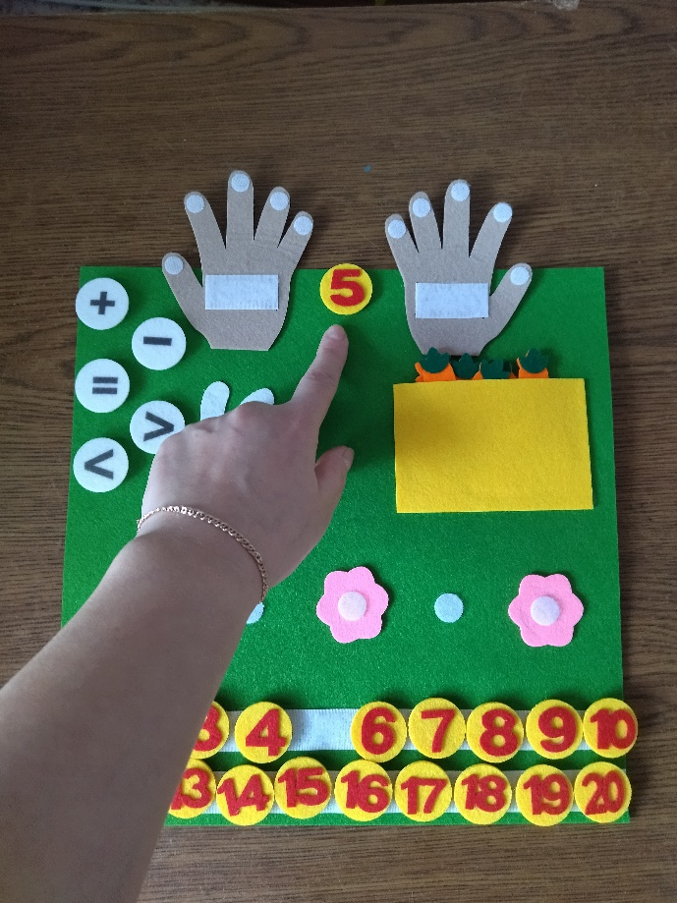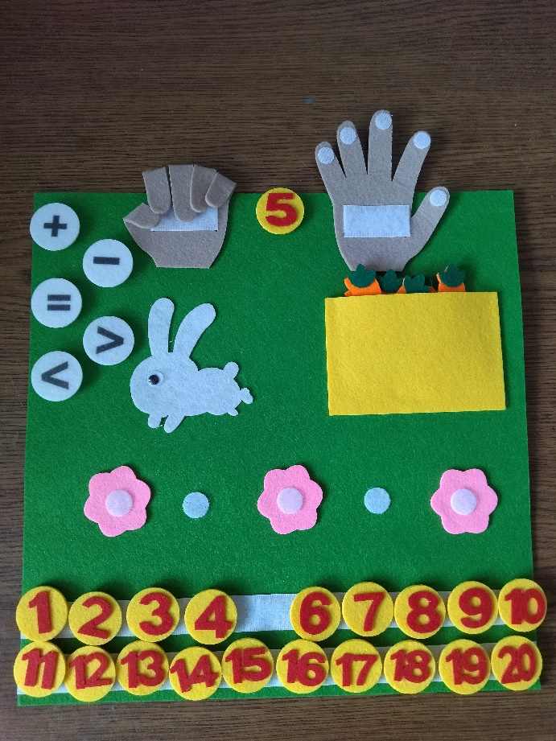

Приложение 2.
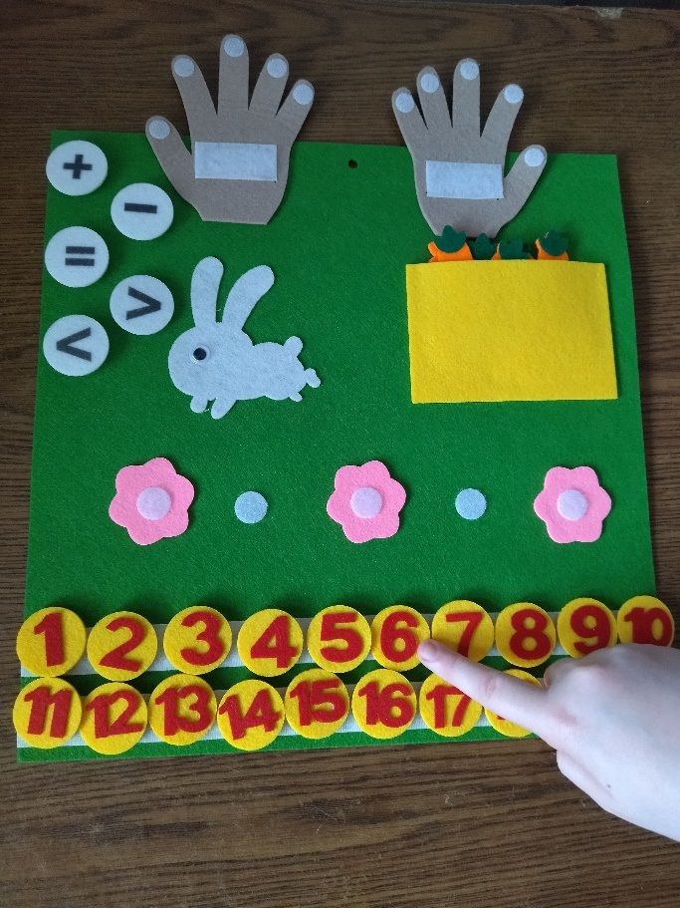

Приложение 3.

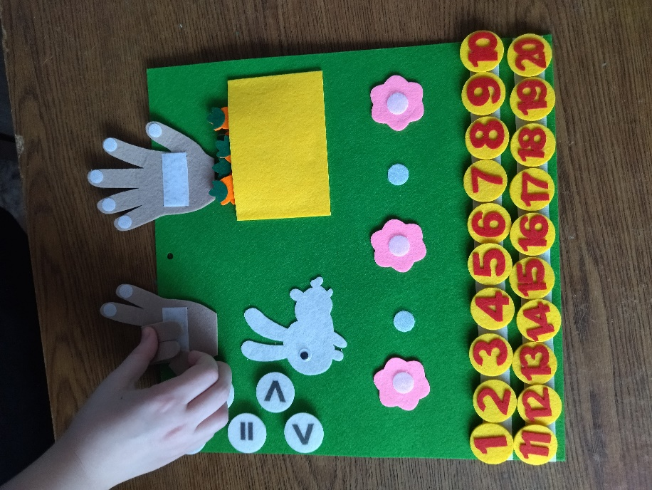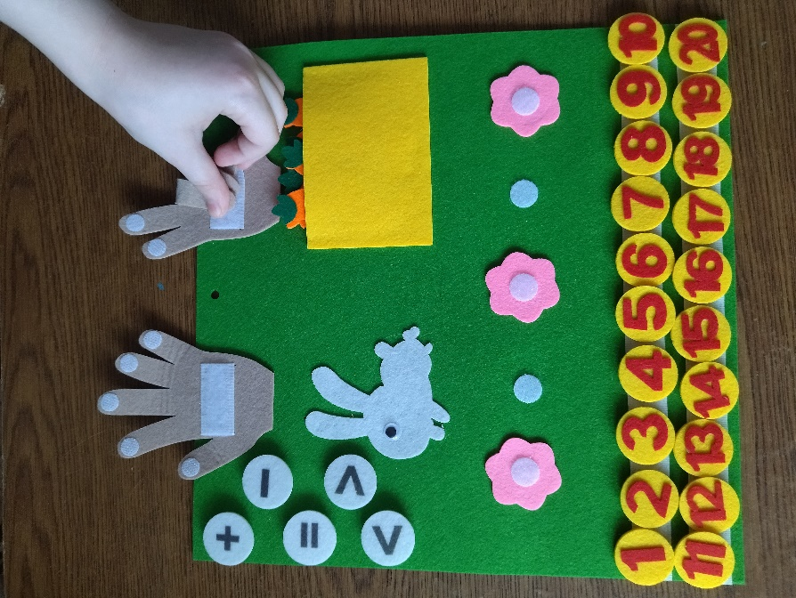

Приложение 4.
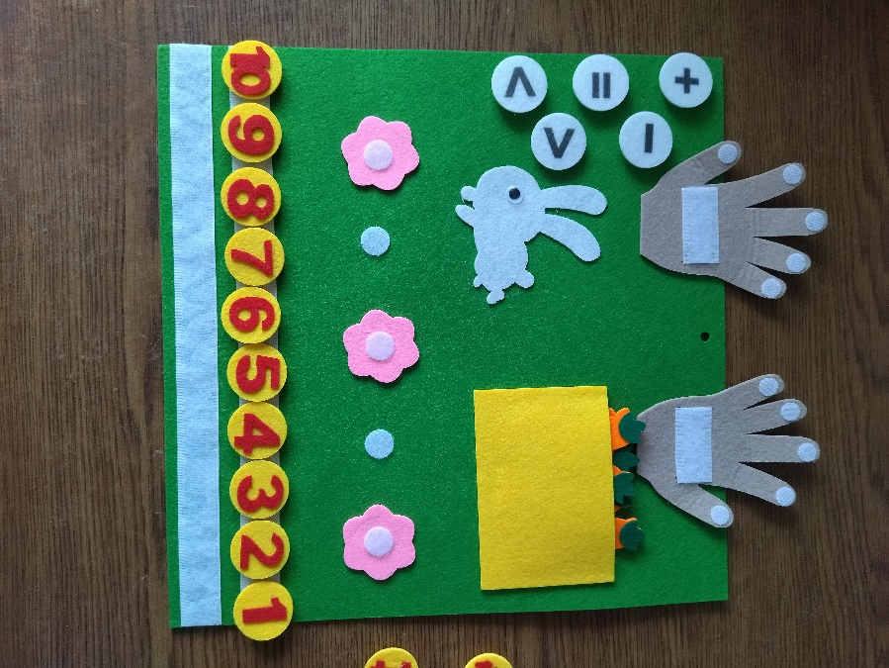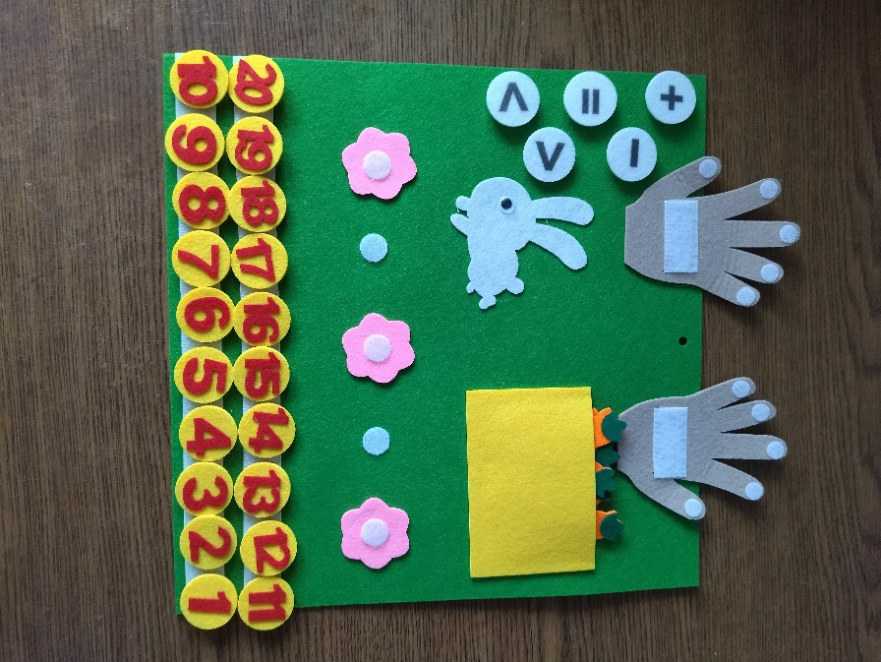

Приложение 5.
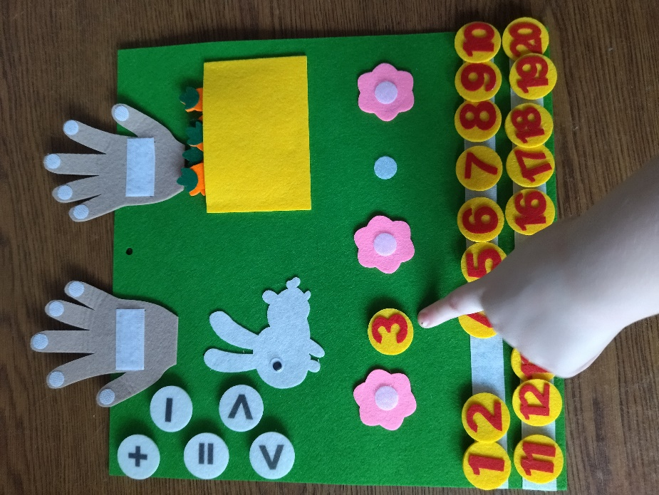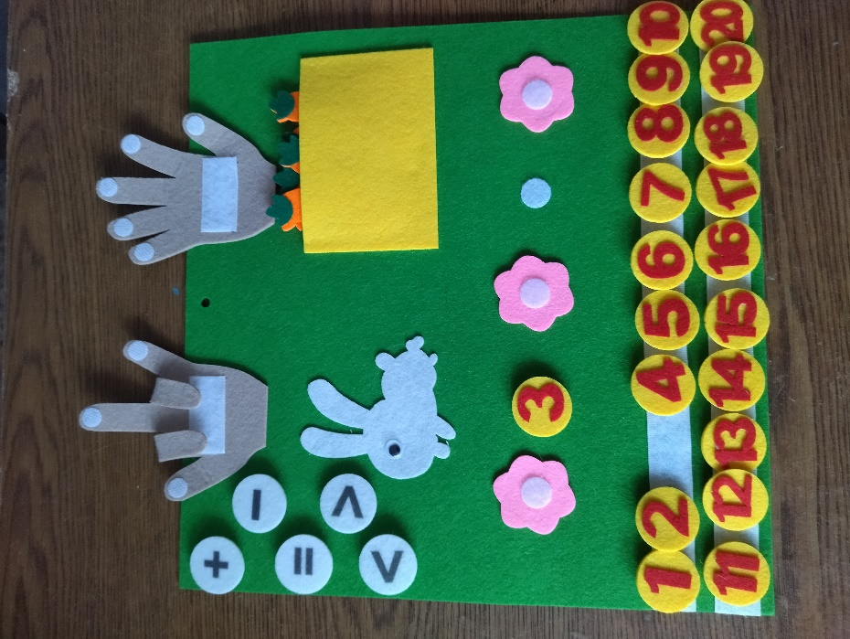

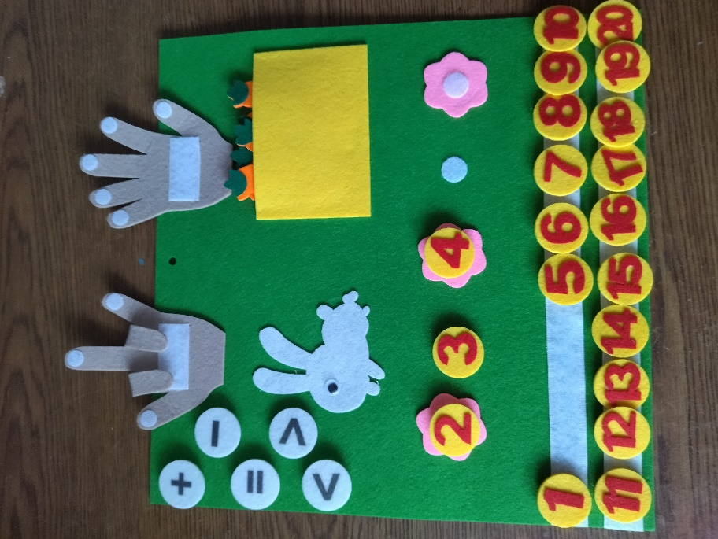

Приложение 6.
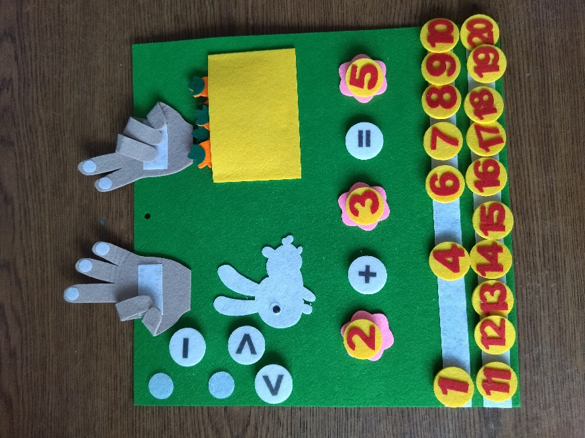

Приложение 7.
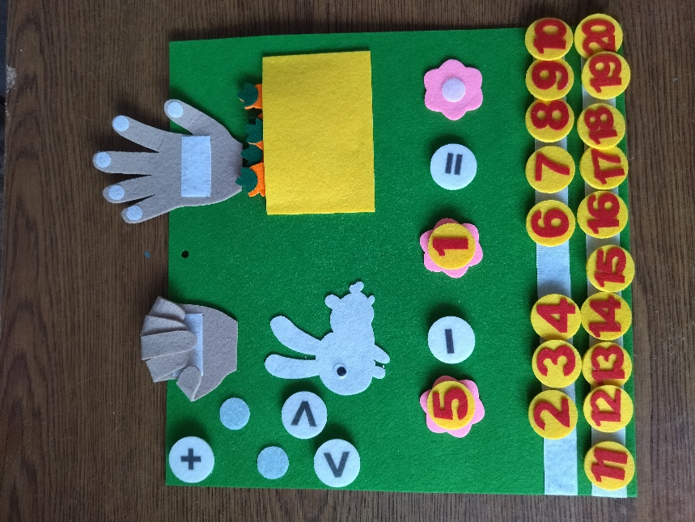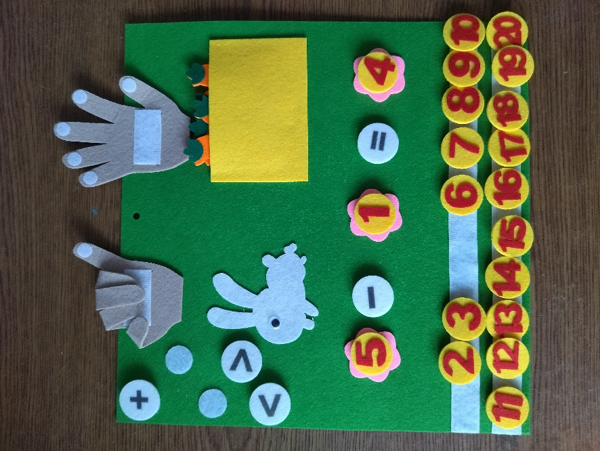

Приложение 8.

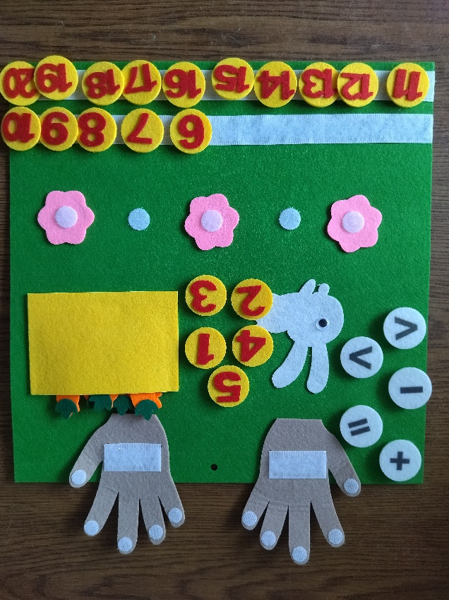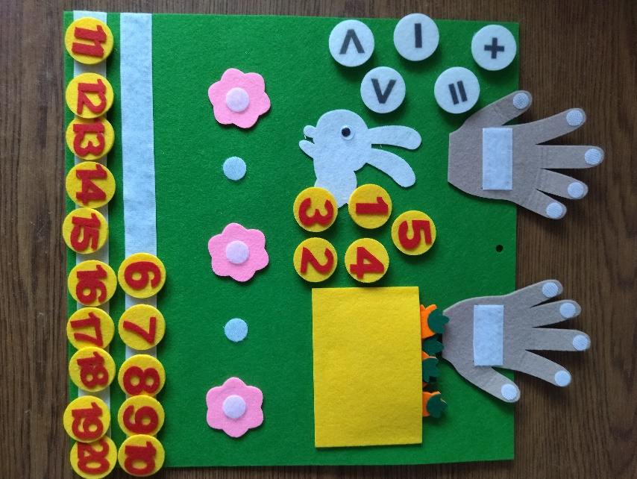

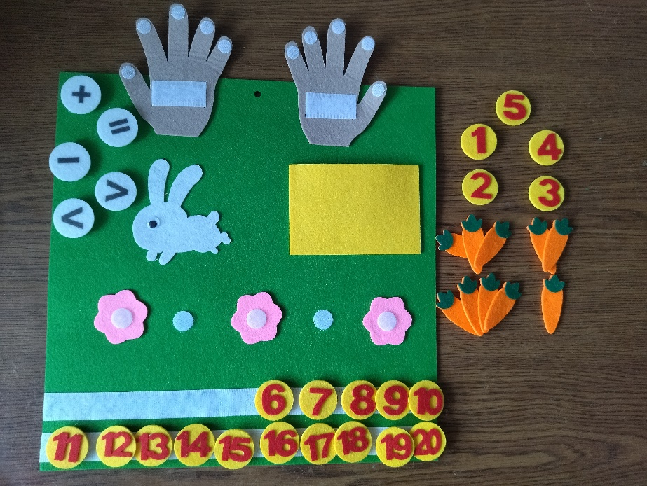

Приложение 9.
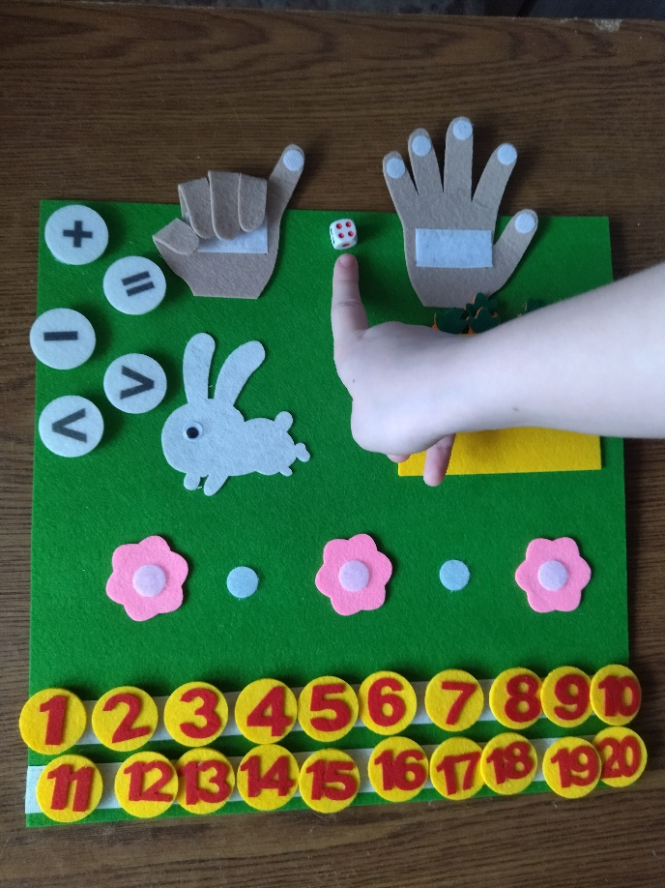

Приложение 10.
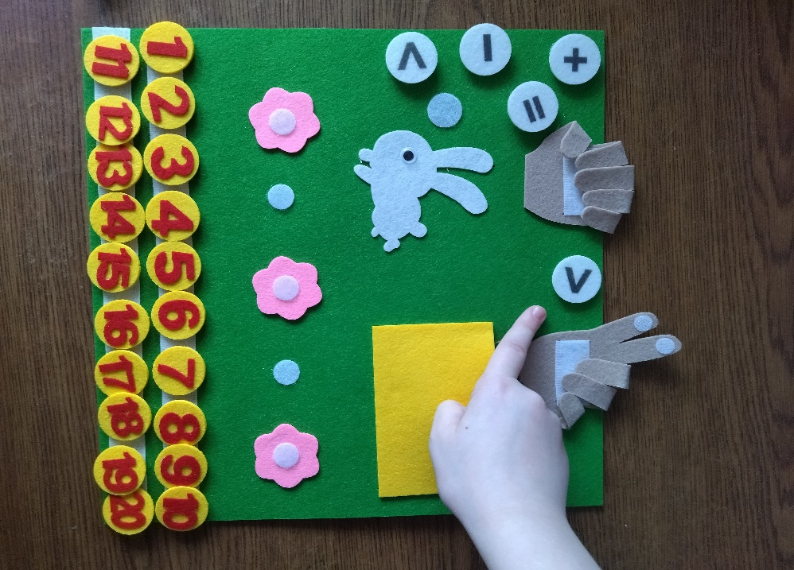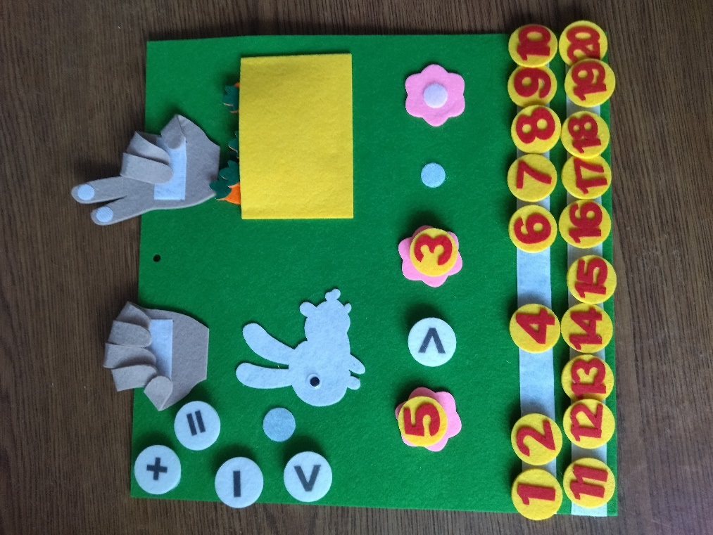

Приложение 11.

